Struts2 Notes
- 开发步骤：
- web项目中注入struts2
<filter>
<filter-name>struts2</filter-name>
<filter-class>
org.apache.struts2.dispacher.ng.filter.StrutsPreparedAndExecuteFilter
</filter-class>
<filter>
<filter-mapping>
<filter-name>struts2</filter-name>
<url-pattern>/*</url-pattern>
</filter-mapping>
- 编写struts.xml
<?xml version="1.0" encoding="UTF-8"?>
<!DOCTYPE struts PUBLIC
"-//Apache Software Foundation//DTD Struts Configuration 2.0//EN"
"http://struts.apache.org/dtds/struts-2.0.dtd">
<struts>
<package name="itcast" namespace="/test" extends="struts-default">
<action name="helloworld" class="cn..action.HelloWorldAction" method="execute" extends=”struts-default” >
<result name="success">/page/hello.jsp</result>
</action>
</package>
</struts>
- 编写Action
- 编写页面如：hello.jsp
- 过程详解
- 命名规则
在struts2框架中使用包来管理Action，包的作用和java中的类包是非常类似的，它主要用于管理一组业务功能相关的action。在实际应用中，我们应该把一组业务功能相关的Action放在同一个包下。

配置包时必须指定name属性，该name属性值可以任意取名，但必须唯一，他不对应java的类包，如果其他包要继承该包，必须通过该属性进行引用。包的namespace属性用于定义该包的命名空间，命名空间作为访问该包下Action的路径的一部分，如访问上面例子的Action，访问路径为：/test/helloworld.action。 namespace属性可以不配置，对本例而言，如果不指定该属性，默认的命名空间为“”（空字符串）。

通常每个包都应该继承struts-default包， 因为Struts2很多核心的功能都是拦截器来实现。
- 包的搜索顺序
1．获得请求路径的URI，例如url是：http://server/struts2/path1/path2/path3/test.action

2．首先寻找namespace为/path1/path2/path3的package，如果不存在这个package则执行步骤3；如果存在这个package，则在这个package中寻找名字为test的action，当在该package下寻找不到action 时就会直接跑到默认namaspace的package里面去寻找action（默认的命名空间为空字符串“” ） ，如果在默认namaspace的package里面还寻找不到该action，页面提示找不到action

3．寻找namespace为/path1/path2的package，如果不存在这个package，则转至步骤4；如果存在这个package，则在这个package中寻找名字为test的action，当在该package中寻找不到action 时就会直接跑到默认namaspace的package里面去找名字为test的action ，在默认namaspace的package里面还寻找不到该action，页面提示找不到action

4．寻找namespace为/path1的package，如果不存在这个package则执行步骤5；如果存在这个package，则在这个package中寻找名字为test的action，当在该package中寻找不到action 时就会直接跑到默认namaspace的package里面去找名字为test的action ，在默认namaspace的package里面还寻找不到该action，页面提示找不到action

5．寻找namespace为/的package，如果存在这个package，则在这个package中寻找名字为test的action，当在package中寻找不到action或者不存在这个package时，都会去默认namaspace的package里面寻找action，如果还是找不到，页面提示找不到action。
- Action 各项参数默认配置
<package name="itcast" namespace="/test" extends="struts-default">
<action name="helloworld" class="cn.itcast.action.HelloWorldAction" method="execute" >
<result name="success">/WEB-INF/page/hello.jsp</result>
</action>
</package>
1>如果没有为action指定class，默认是ActionSupport。
2>如果没有为action指定method，默认执行action中的execute() 方法。
3>如果没有指定result的name属性，默认值为success。
- Action的转发方式
<action name="helloworld" class="cn.itcast.action.HelloWorldAction">
<result name="success">/WEB-INF/page/hello.jsp</result>
</action>
result配置类似于struts1中的forward，但struts2中提供了多种结果类型，常用的类型有： dispatcher(默认值)、 redirect 、 redirectAction 、 plainText。

在result中还可以使用${属性名}表达式访问action中的属性，表达式里的属性名对应action中的属性。如下：
<result type="redirect">/view.jsp?id=${id}</result>

下面是redirectAction 结果类型的例子，如果重定向的action中同一个包下：
<result type="redirectAction">helloworld</result>
如果重定向的action在别的命名空间下：
<result type="redirectAction">
<param name="actionName">helloworld</param>
<param name="namespace">/test</param>
</result>
plaintext:显示原始文件内容，例如：当我们需要原样显示jsp文件源代码 的时候，我们可以使用此类型。
<result name="source" type="plainText ">
<param name="location">/xxx.jsp</param>
<param name="charSet">UTF-8</param>
<!-- 指定读取文件的编码 -->
</result>
- struts 常量
常量可以在struts.xml或struts.properties中配置，建议在struts.xml中配置，两种配置方式如下：
在struts.xml文件中配置常量
<struts>
<constant name="struts.action.extension" value="do"/>
</struts>

在struts.properties中配置常量
struts.action.extension=do

因为常量可以在下面多个配置文件中进行定义，所以我们需要了解struts2加载常量的搜索顺序:
struts-default.xml
struts-plugin.xml
struts.xml
struts.properties
web.xml
如果在多个文件中配置了同一个常量，则后一个文件中配置的常量值会覆盖前面文件中配置的常量值.
常用常量：
<!-- 指定默认编码集,作用于HttpServletRequest的setCharacterEncoding方法 和freemarker 、velocity的输出 -->
<constant name="struts.i18n.encoding" value="UTF-8"/>
<!-- 该属性指定需要Struts 2处理的请求后缀，该属性的默认值是action，即所有匹配*.action的请求都由Struts2处理。
如果用户需要指定多个请求后缀，则多个后缀之间以英文逗号（,）隔开。 -->
<constant name="struts.action.extension" value="do"/>
<!-- 设置浏览器是否缓存静态内容,默认值为true(生产环境下使用),开发阶段最好关闭 -->
<constant name="struts.serve.static.browserCache" value="false"/>
<!-- 当struts的配置文件修改后,系统是否自动重新加载该文件,默认值为false(生产环境下使用),开发阶段最好打开 -->
<constant name="struts.configuration.xml.reload" value="true"/>
<!-- 开发模式下使用,这样可以打印出更详细的错误信息 -->
<constant name="struts.devMode" value="true" />
<!-- 默认的视图主题 -->
<constant name="struts.ui.theme" value="simple" />
<!– 与spring集成时，指定由spring负责action对象的创建 -->
<constant name="struts.objectFactory" value="spring" />
<!–该属性设置Struts 2是否支持动态方法调用，该属性的默认值是true。如果需要关闭动态方法调用，则可设置该属性为false。 -->
<constant name="struts.enable.DynamicMethodInvocation" value="false"/>
<!--上传文件的大小限制-->
<constant name="struts.multipart.maxSize" value=“10701096"/>

- 处理流程
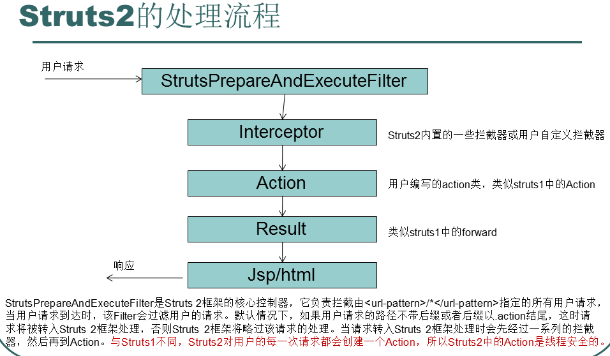
- 分级struts.xml，增强可读性
将一个struts.xml配置文件分解成多个配置文件，然后在struts.xml文件中包含其他配置文件。
<struts>
<include file="struts-user.xml"/>
<include file="struts-order.xml"/>
</struts>

- 接收参数
1、采用基本类型接收请求参数(get/post)
在Action类中定义与请求参数同名的属性，struts2便能自动接收请求 参数并赋予给同名属性。
请求路径： http://localhost:8080/test/view.action?id=78
2、采用复合类型接收请求参数
请求路径： http://localhost:8080/test/view.action?product.id=78
public class ProductAction {
private Product product;
public void setProduct(Product product) { this.product = product; }
public Product getProduct() {return product;}
}
Struts2首先通过反射技术调用Product的默认构造器创建product对象,然后再通过反射技术调用product中与请求参数同名的属性的setter方法来获取请求参数值。
- 自定义类型转换器
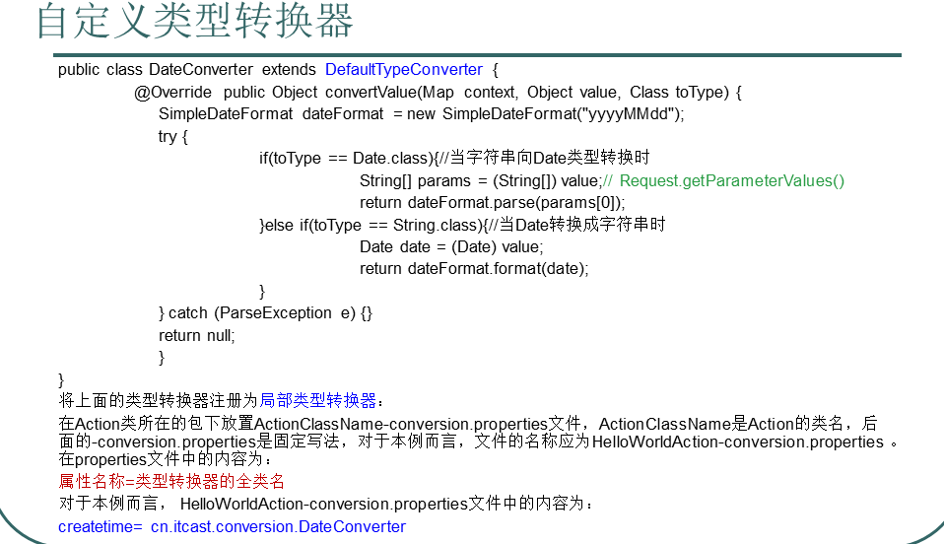

将上面的类型转换器注册为全局类型转换器：
在WEB-INF/classes下放置xwork-conversion.properties文件 。在properties文 件中的内容为：
待转换的类型=类型转换器的全类名
对于本例而言， xwork-conversion.properties文件中的内容为：
java.util.Date= cn.conversion.DateConverter

- 访问属性
Action：
public String scope() throws Exception{
ActionContext ctx = ActionContext.getContext();
ctx.getApplication().put("app", "Application范围");//放ServletContext
ctx.getSession().put("ses", "session范围");//往session里放入ses
ctx.put("req", "request范围");//往request里放入req
return "scope";
}

JSP:
<body>
${applicationScope.app} <br>
${sessionScope.ses}<br>
${requestScope.req}<br>
</body>
- 自定义拦截器
自定义拦截器需要实现com.opensymphony.xwork2.interceptor.Interceptor接口：
public class PermissionInterceptor implements Interceptor {
private static final long serialVersionUID = -5178310397732210602L;
public void destroy() {
}
public void init() {
}
public String intercept(ActionInvocation invocation) throws Exception {
System.out.println("进入拦截器");
if(session里存在用户){
String result = invocation.invoke();
}else{
return “logon”;
}
//System.out.println("返回值:"+ result);
//return result;
}
}
<package name="itcast" namespace="/test" extends="struts-default">
<interceptors>
<interceptor name=“permission" class="cn.itcast.aop.PermissionInterceptor" />
<interceptor-stack name="permissionStack">
<interceptor-ref name="defaultStack" />
<interceptor-ref name=" permission " />
</interceptor-stack>
</interceptors>
<action name="helloworld_*" class="cn.action.HelloWorldAction" method="{1}">
<result name="success">/WEB-INF/page/hello.jsp</result>
<interceptor-ref name="permissionStack"/>
</action>
</package>
因为struts2中如文件上传，数据验证，封装请求参数到action等功能都是由系统默认的defaultStack中的拦截器实现的，所以我们定义的拦截器需要引用系统默认的defaultStack，这样应用才可以使用struts2框架提供的众多功能。
如果希望包下的所有action都使用自定义的拦截器，可以通过<default-interceptor-ref name=“permissionStack”/>把拦截器定义为默认拦截器。注意：每个包只能指定一个默认拦截器。另外，一旦我们为该包中的某个action显式指定了某个拦截器，则默认拦截器不会起作用。

- 国际化
准备资源文件，资源文件的命名格式如下：
baseName_language_country.properties
baseName_language.properties
baseName.properties
其中baseName是资源文件的基本名，我们可以自定义，但language和country必 须是java支持的语言和国家。如：
中国大陆： baseName_zh_CN.properties
美国： baseName_en_US.properties
现在为应用添加两个资源文件：
第一个存放中文： _zh_CN.properties
内容为：welcome=欢迎
第二个存放英语（美国）： _en_US.properties
内容为： welcome=welcome
对于中文的属性文件，我们编写好后，应该使用jdk提供的native2ascii命令把文件 转换为unicode编码的文件。命令的使用方式如下：
native2ascii 源文件.properties 目标文件.properties
然后把资源文件定义为全局资源文件，如下：
<constant name="struts.custom.i18n.resources" value="internation" />
后面我们就可以在页面或在action中访问国际化信息：
- 在JSP页面中使用<s:text name=“”/>标签输出国际化信息：等价于<lable></lable>
<s:text name=“user”/>，name为资源文件中的key
- 在Action类中，可以继承ActionSupport，使用getText()方法得到国际化信息，该方法的第一个参数用于指定资源文件中的key。
- 在表单标签中，通过key属性指定资源文件中的key，如：
<s:textfield name="realname" key="user"/>
防止臃肿：
在java的包下放置package_language_country.properties资源文件，package为固定写法，处于该包及子包下的action都可以访问该资源。当查找指定key的消息时，系统会先从package资源文件查找，当找不到对应的key时，才会从常量struts.custom.i18n.resources指定的资源文件中寻找。

- OGNL(Object Graphic Navigation Language)
他是struts2的默认表达式语言，有一个上下文（Context）概念，说白了上下文就是一个MAP结构，它实现了java.utils.Map接口，在Struts2中上下文（Context）的实现为ActionContext，下面是上下文（Context）的结构示意图
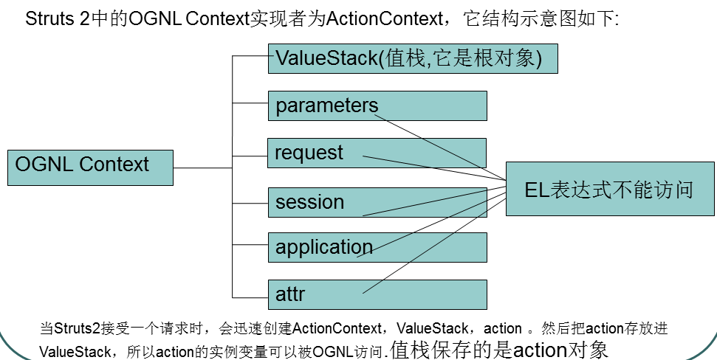
在root变量中处于第一位的对象叫栈顶对象。访问上下文（Context）中的对象需要使用#符号标注命名空间。通常我们在OGNL表达式里直接写上属性的名称即可访问root变量里存放的对象的属性，搜索顺序是从栈顶对象开始寻找，如果栈顶对象不存在该属性，就会从第二个对象寻找，如果没有找到就从第三个对象寻找，依次往下访问，直到找到为止。
注意： Struts2中，OGNL表达式需要配合Struts标签才可以使用。如：<s:property value="name"/>
如果访问其他Context中的对象，由于不是根对象，所以在访问时，需要添加#前缀。
- application对象：用于访问ServletContext，例如#application.userName或者#application['userName']，相当于调用ServletContext的getAttribute("username")。
- session对象：用来访问HttpSession，例如#session.userName或者#session['userName']，相当于调用session.getAttribute("userName")。
- request对象：用来访问HttpServletRequest属性（attribute）的Map，例如#request.userName或者#request['userName']，相当于调用request.getAttribute("userName")。
- parameters对象：用于访问HTTP的请求参数，例如#parameters.userName或者#parameters['userName']，相当于调用request.getParameter("username")。
- attr对象：用于按page->request->session->application顺序访问其属性。

创建Set/List 集合
如果需要一个集合元素的时候（例如List对象或者Map对象），可以使用OGNL中同集合相关的表达式。
使用如下代码直接生成一个List对象：
<s:set name="list" value="{'zhangming','xiaoi','liming'}" />
<s:iterator value="#list" >
<s:property/><br>
</s:iterator>
Set标签用于将某个值放入指定范围。
scope：指定变量被放置的范围，该属性可以接受application、session、request、 page。如果没有设置该属性，则默认放置在OGNL Context中。
value：赋给变量的值.如果没有设置该属性,则将ValueStack栈顶的值赋给变量。
生成一个Map对象：
<s:set name="foobar" value="#{'foo1':'bar1', 'foo2':'bar2'}" />
<s:iterator value="#foobar" >
<s:property value="key"/>=<s:property value="value"/><br>
</s:iterator>

表达式判断
对于集合类型，OGNL表达式可以使用in和not in两个元素符号。其中，in表达式用来判断某个元素是否在指定的集合对象中；not in判断某个元素是否不在指定的集合对象中，如下所示。
in表达式：
<s:if test="'foo' in {'foo','bar'}">
在
</s:if>
<s:else>
不在
</s:else>
not in表达式：
<s:if test="'foo' not in {'foo','bar'}">
不在
</s:if>
<s:else>
在
</s:else>

表达式投影功能（简化操作）
除了in和not in之外，OGNL还允许使用某个规则获得集合对象的子集，常用的有以下3个相关操作符。
?：获得所有符合逻辑的元素。
^：获得符合逻辑的第一个元素。
$：获得符合逻辑的最后一个元素。
例如代码：
<s:iterator value="books.{?#this.price > 35}">
<s:property value="title" /> - $<s:property value="price" /><br>
</s:iterator>
在上面代码中，直接在集合后紧跟.{}运算符表明用于取出该集合的子集，{}内的表达式用于获取符合条件的元素，this指的是为了从大集合books筛选数据到小集合，需要对大集合books进行迭代，this代表当前迭代的元素。本例的表达式用于获取集合中价格大于35的书集合。
public class BookAction extends ActionSupport {
private List<Book> books;
....
@Override
public String execute() {
books = new LinkedList<Book>();
books.add(new Book("A735619678", "spring", 67));
books.add(new Book("B435555322", "ejb3.0",15));
}
}

- struts2强大的标签
property标签用于输出指定值：
<s:set name="name" value="'kk'" />
<s:property value="#name"/>
default：可选属性，如果需要输出的属性值为null，则显示该属性指定的值
escape：可选属性，指定是否格式化HTML代码。
value：可选属性，指定需要输出的属性值，如果没有指定该属性，则默认输出 ValueStack栈顶的值。
id：可选属性，指定该元素的标识

iterator标签
用于对集合进行迭代，这里的集合包含List、Set和数组。
<s:set name="list" value="{'zhangming','xiaoi','liming'}" />
<s:iterator value="#list" status="st">
<font color=<s:if test="#st.odd">red</s:if><s:else>blue</s:else>>
<s:property /></font><br>
</s:iterator>
value：可选属性，指定被迭代的集合，如果没有设置该属性，则使用ValueStack栈 顶的集合。
id：可选属性，指定集合里元素的id（已被标注为过时）。
status：可选属性，该属性指定迭代时的IteratorStatus实例。该实例包含这几个方法：
int getCount()，返回当前迭代了几个元素。
int getIndex()，返回当前迭代元素的索引。
boolean isEven()，返回当前被迭代元素的索引是否是偶数
boolean isOdd()，返回当前被迭代元素的索引是否是奇数
boolean isFirst()，返回当前被迭代元素是否是第一个元素。
boolean isLast()，返回当前被迭代元素是否是最后一个元素。

if/else 标签
<s:set name="age" value="21" />
<s:if test="#age==23">
23
</s:if>
<s:elseif test="#age==21">
21
</s:elseif>
<s:else>
都不等
</s:else>

URL标签
<s:url action="helloworld_add" namespace="/test">
<s:param name="personid" value="23"/>
</s:url>
生成类似如下路径：
/struts/test/helloworld_add.action?personid=23
红色部分为内容路径。
当标签的属性值作为字符串类型处理时， “%”符号的用途是计算OGNL表达式的值。
<s:set name="myurl" value="'http://www.foshanshop.net'"/>
<s:url value="#myurl" /><br>
<s:url value="%{#myurl}" />
输出结果：
#myurl
http://www.foshanshop.net

表单控件
- CheckBox
如果集合为list
<s:checkboxlist name="list" list="{'Java','.Net','RoR','PHP'}" value="{'Java','.Net'}"/>
如果集合为MAP
<s:checkboxlist name="map" list="#{1:'瑜珈用品',2:'户外用品',3:'球类',4:'自行 车'}" listKey="key" listValue="value" value="{1,2,3}"/>

如果集合里存放的是javabean
<%
Person person1 = new Person(1,"第一个");
Person person2 = new Person(2,"第二个");
List<Person> list = new ArrayList<Person>();
list.add(person1);
list.add(person2);
request.setAttribute("persons",list);
%>
<s:checkboxlist name="beans" list="#request.persons" listKey="personid" listValue="name"/>
Personid和name为Person的属性
生成如下html代码：
<input type="checkbox" name=“beans" value="1"/><label>第一个</label>
<input type="checkbox" name=“beans" value="2"/><label>第二个</label>
- radio
该标签的使用和checkboxlist复选框相同。
如果集合里存放的是javabean(personid和name为Person的属性)
< s:radio name="beans" list="#request.persons" listKey="personid" listValue="name"/>

- select
<s:select name="list" list="{'Java','.Net'}" value="'Java'"/>
等价于
<select name="list" id="list">
<option value="Java" selected="selected">Java</option>
<option value=".Net">.Net</option>
</select>
<s:select name="beans" list="#request.persons" listKey="personid" listValue="name"/>
等价于
<select name="beans" id="beans">
<option value="1">第一个</option>
<option value="2">第二个</option>
</select>
<s:select name="map" list="#{1:'瑜珈用品',2:'户外用品',3:'球类',4:'自行车'}" listKey="key" listValue="value" value="1"/>
等价于
<select name="map" id="map">
<option value="1" selected="selected">瑜珈用品</option>
<option value="2">户外用品</option>
<option value="3">球类</option>
<option value="4">自行车</option>
</select>

<s:token />标签
防止重复提交，用法如下：
第一步：在表单中加入<s:token />
<s:form action="helloworld_other" method="post" namespace="/test">
<s:textfield name="person.name"/><s:token/><s:submit/>
</s:form>
第二步：
<action name="helloworld_*" class="cn.itcast.action.HelloWorldAction" method="{1}">
<interceptor-ref name="defaultStack" />
<interceptor-ref name="token" />
<result name="invalid.token">/WEB-INF/page/message.jsp</result>
<result>/WEB-INF/page/result.jsp</result>
</action>
以上配置加入了“token”拦截器和“invalid.token”结果，因为“token”拦截器在会 话的token与请求的token不一致时，将会直接返回“invalid.token”结果。
在debug状态,控制台出现下面信息,是因为Action中并没有struts.token和 struts.token.name属性,我们不用关心这个错误：
严重: ParametersInterceptor - [setParameters]: Unexpected Exception caught setting 'struts.token' on 'class xxx: Error setting expression 'struts.token' with value '[Ljava.lang.String;@39f16f'
严重: ParametersInterceptor - [setParameters]: Unexpected Exception caught setting 'struts.token.name'
s:fielderror输出指定错误信息，而不是输出全部错误信息
在struts2框架中，例如在完成数据类型转换、数据校验时如果出现错误信息，我们会利用ActionSupport类中addFieldError方法来添加错误信息内容（如：在Action中使用this.addFieldError("username" , "用户名已存在!");
）。在JSP页面中利用<s:fielderror/>标签在相应的字段处输出错误信息。（如：JSP页面：<s:textfield name="username" label="用户名"/>，在该处后面使用<s:fielderror/>标签， 那么上面的错误信息也就会显示到username这个输入框的旁边。）
但是，在实际开发中，<s:fielderror/>它会输出全部的错误信息内容。而如果想选择性地输出指定错误信息。我们可以使用如下代码解决：
第一种方法：
- <s:fielderror>
- <s:param>username</s:param> <!--显示指定的 username字段的 错误消息-->
- <s:param>username2</s:param> <!--显示指定的 username2字段的 错误消息-->
- <s:fielderror/>
第二种方法：
- <s:fielderror fieldName="username"/> <!--显示指定的 username字段的 错误消息-->
- <s:fielderror fieldName="username2"/> <!--显示指定的 username2字段的 错误消息-->

- Struts2+Spring2.5+Hibernate3.3整合开发步骤
第一步在Spring中配置数据源：
<?xml version="1.0" encoding="UTF-8"?>
<beans xmlns="http://www.springframework.org/schema/beans"
xmlns:xsi="http://www.w3.org/2001/XMLSchema-instance"
xmlns:context="http://www.springframework.org/schema/context"
xmlns:aop="http://www.springframework.org/schema/aop"
xmlns:tx="http://www.springframework.org/schema/tx"
xsi:schemaLocation="http://www.springframework.org/schema/beans
http://www.springframework.org/schema/beans/spring-beans-2.5.xsd
http://www.springframework.org/schema/context
http://www.springframework.org/schema/context/spring-context-2.5.xsd
http://www.springframework.org/schema/aop http://www.springframework.org/schema/aop/spring-aop-2.5.xsd
http://www.springframework.org/schema/tx http://www.springframework.org/schema/tx/spring-tx-2.5.xsd">

<bean id="dataSource" class="com.mchange.v2.c3p0.ComboPooledDataSource"
destroy-method="close">
<property name="driverClass" value="org.gjt.mm.mysql.Driver"/>
<property name="jdbcUrl" value="jdbc:mysql://localhost:3306/test?useUnicode=true&amp;character Encoding=UTF-8"/>
<property name="user" value="root"/>
<property name="password" value="root"/>
<!--初始化时获取的连接数，取值应在minPoolSize与maxPoolSize之间。 Default: 3 -->
<property name="initialPoolSize" value="1"/>
<!--连接池中保留的最小连接数。-->
<property name="minPoolSize" value="1"/>
<!--连接池中保留的最大连接数。Default: 15 -->
<property name="maxPoolSize" value="300"/>
<!--最大空闲时间,60秒内未使用则连接被丢弃。若为0则永不丢弃。Default: 0 -->
<property name="maxIdleTime" value="60"/>
<!--当连接池中的连接耗尽的时候c3p0一次同时获取的连接数。Default: 3 -->
<property name="acquireIncrement" value="5"/>
<!--每60秒检查所有连接池中的空闲连接。Default: 0 -->
<property name="idleConnectionTestPeriod" value="60"/>
</bean>
</beans>

第二步在spring中集成进hibernate ：
<bean id="sessionFactory" class="org.springframework.orm.hibernate3.LocalSessionFactoryBean">
<property name="dataSource" ref="dataSource"/>
<property name="mappingResources">
<list>
<value>cn/bean/buyer.hbm.xml</value>
</list>
</property>
<property name="hibernateProperties">
<value>
hibernate.dialect=org.hibernate.dialect.MySQL5Dialect
hibernate.hbm2ddl.auto=update
hibernate.show_sql=false
hibernate.format_sql=false
</value>
</property>
</bean>
第三步使用Spring容器管理事务服务：
<bean id="txManager" class="org.springframework.orm.hibernate3.HibernateTransactionManager">
<property name="sessionFactory" ref="sessionFactory"/>
</bean>
<!--使用基于注解方式配置事务 -->
<tx:annotation-driven transaction-manager="txManager"/>

第四步配置hibernate实体映射文件buyer.hbm.xml：
<?xml version="1.0" encoding="UTF-8"?>
<!DOCTYPE hibernate-mapping PUBLIC
"-//Hibernate/Hibernate Mapping DTD 3.0//EN"
"http://hibernate.sourceforge.net/hibernate-mapping-3.0.dtd">
<hibernate-mapping package="cn.bean">
<class name=“Buyer" table=“buyer">
<id name="username" length="20"/>
<property name="password" length="20" not-null="true"/>
<property name="gender" not-null="true" length="5">
<type name="org.hibernate.type.EnumType">
<param name="enumClass">cn.bean.Gender</param>
<!-- 12为java.sql.Types.VARCHAR常量值，即保存枚举的字面值到数据库。如果不指定type参数，保存枚举的索引值(从0开始)到数据库-->
<param name="type">12</param>
</type>
</property>
</class>
</hibernate-mapping>

第五步在web容器中使用Listener实例化spring容器和配置struts2
<!-- 指定spring的配置文件，默认从web根目录寻找配置文件，我们可以通过spring提供的classpath:前缀指定从类路径下寻找 -->
<context-param>
<param-name>contextConfigLocation</param-name>
<param-value>classpath:beans.xml</param-value>
</context-param>
<!-- 对Spring容器进行实例化 -->
<listener>
<listener-class>
org.springframework.web.context.ContextLoaderListener
</listener-class>
</listener>
配置struts2
<filter>
<filter-name>struts2</filter-name>
<filter-class>
org.apache.struts2.dispatcher.ng.filter.StrutsPrepareAndExecuteFilter
</filter-class>
</filter>
<filter-mapping>
<filter-name>struts2</filter-name>
<url-pattern>/*</url-pattern>
</filter-mapping>

第六步struts2的配置文件模版struts.xml常量struts.objectFactory=spring明确指出将由Spring负责创建Action实例。 <constant name="struts.objectFactory" value="spring" />
使用spring解决hibernate因session关闭导致的延迟加载例外问题。
<filter>
<filter-name>OpenSessionInViewFilter</filter-name>
<filter-class>
org.springframework.orm.hibernate3.support.OpenSessionInViewFilter
</filter-class>
<init-param>
<!-- 指定org.springframework.orm.hibernate3.LocalSessionFactoryBean在spring配置文件中的名称,默认值为sessionFactory，该参数一定要指定.如果LocalSessionFactoryBean在spring中的名称不是sessionFactory,就会出现找不到sessionFactory的例外 -->
<param-name>sessionFactoryBeanName</param-name>
<param-value>sessionFactory</param-value>
</init-param>
</filter>
<filter-mapping>
<filter-name>OpenSessionInViewFilter</filter-name>
<url-pattern>/*</url-pattern>
</filter-mapping>

struts2 标签添加javascript验证、css样式

<script type="text/javascript">
function kong(el, message) {
var obj = el;
if (typeof (el) == "string")
obj = document.getElementById(id);
if (obj.value == message) {
obj.value = "";
}
obj.onblur = function() {
if (obj.value == "") {
obj.value = message;
}}}
</script>
<s:textfield id="biaoti" name="c" cssClass="validate[required] fb_text" maxlength="16" value="最多16个字" onclick="kong(this,'最多16个字');"></s:textfield>
经我亲自试验，绝对可行！

Action 作用：
- 收集参数
- 组织参数
- 调用模型的逻辑功能处理数据
- 根据处理结果选择下一个页面

- 单元测试
因为Action 没有和Servlet API 耦合，所以可以不运行服务器就可以单元测试，调用setter/getter函数模拟request请求和传值，再调用execute方法即可。
- 属性驱动
页面属性和Action中的属性一一对应，拦截器自动调用setter，将请求数据封装在action 中。当页面有多个属性时，可以将这些属性封装在一个POJO中，然后再action中只要将这个对象作为私有成员，写上get/set函数就行。
- 模型驱动
一个Action对应一个Model， action implements ModelDriven
private xxx a=new xxx();
public getModel(){return a;}
正因为action只和第一个model对应，所以在页面中不用加前缀hwm.
- 传入非String值
1）直接将属性设置成相应类型即可，如int,不过要处理输入为null的情况必须使用包装类Integer( 有null值)。其实这些验证应该在前台用JS验证完。
2）传入长度不定的字符串，如checkbox,可以定义String[] xxx接收这些参数，并写相应的getter/setter
3) 传入长度不定的对象，如User,用List<User>作为接收者，要注意在页面要这么写：
或者将接受者设置为公开的，序号还是得写：

- 访问安全
- <!-- 默认action -->
- <package name="default" namespace="/" extends="struts-default">
- <default-action-ref name="index"/>
- <action name="index">
- <result>/index.htm</result> <!-- index.htm为项目根目录的默认页面 -->
- </action>
- </package>
Action每次请求都会新建一个，因此不存在并发访问的问题
- Action 多方法调用
- <action name=”q” class=”sdf” method=”m1”>
- <action name=”q” class=”sdf”> visit-> <a href=”q!m1.action”>
- <action name=”q_*” class=”sdf” method=”{1}”>
<result name=”success”>{1}.jsp</result>
- ResultType 默认为diapatcher, 即表现技术为 jsp。只能访问此web应用的资源，这是由RequestDispatcher forward方法决定的。用sendRedirect就可以，它相当于重新发送请求，会丢失本次请求对象的参数。
redirect传参
这样传递参数，不会经过struts ValueStack, 故在页面使用struts标签不会取到值，可以通过 request.getParameter(“account”)来取得，或${param[‘account’]}
- result
1）在result中可以通过EL表达式获取action中设定的值
2）在result中返回的如果是路径，可以在web.xml中进行配置
返回的是/login 而不是/login.jsp
3) 返回的是Action，修改一下前一个的type
注意不能在配置的时候传递参数，如上secondAction?account=123,这是错的，要传递值的话可用ActionContext
全局result
- exception
action 中手动捕获异常，并返回相应的异常页面
自动捕获异常
去掉上面的try catch, struts.xml 配置
- ValueStack
狭义：
广义：
ActionContext 用法
封装Servelt API中的对象为Map，使得Action与底层Web解耦，
线程安全：ActionContext 的实现类
- OGNL
使用起来非常简便
访问Map：
获取Session中的值
- 标签使用
修改、删除用户并呈现用户列表
增加用户
- 配置拦截器，查看运行过程
配置：
- <s:debug/> 调试代码标签
- chain 机制
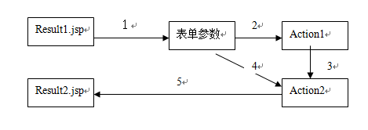
如此，在执行第四步的时候，如果表单参数中和action1的valuestack中同时有str1这一项，则表单参数中str1会覆盖action1的valuestack中的str1,最终action2的str1是以表单参数中的str1为准。
实际上，如果考虑valuestack的话，这幅图应该这样画：
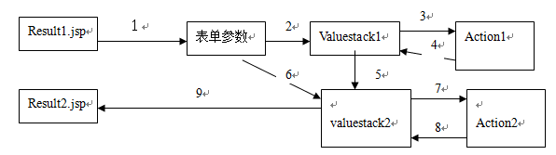
关键性两个步骤：5和6, 实际上涉及到两个拦截器,先后顺序不一样：
1)chain <interceptor-ref name="chain"/>
2)params <interceptor-ref name="params"/>
chain 中配置的action后面不能加参数，也不能动态指定方法

- debug
“map” could not be resolved as a collection/array/map/enumeration/iterator type.
s:select or s:checkboxlist 数据为空，或者跳转到另一个Action但是验证没通过，新建了一个Action，数据已经丢失
No result defined for action org.melody.controller.RegisterAction and result input
这个错误就是说没有为返回的input定义，可是有时候我们不一定要这个鬼东西，然而在Action中验证出错的话，默认就返回了这个input的逻辑视图了

